Třídění papíru a plastu v Týnečku
Pilotní projekt rozmístění nádob na separaci papíru a plastů v rodinné zástavbě

Vážení spoluobčané,
statutární město Olomouc ve spolupráci s Technickými službami města Olomouce nabízí pro vaši domácnost 240 l nádoby určené k třídění plastu a papíru. Nádoby umístíte na svém pozemku a ve stanoveném termínu je pouze přesunete na komunikaci před vaši nemovitost, aby mohly být vyvezeny (předpokládaná četnost svozu je 1x za 4 týdny).

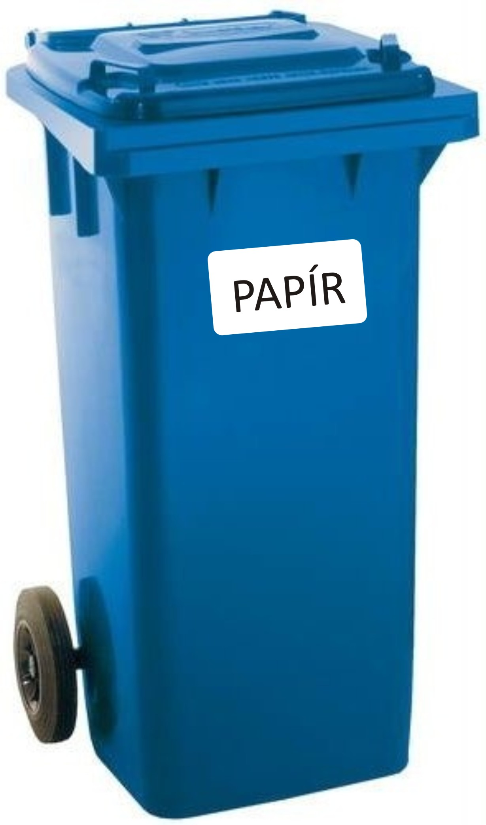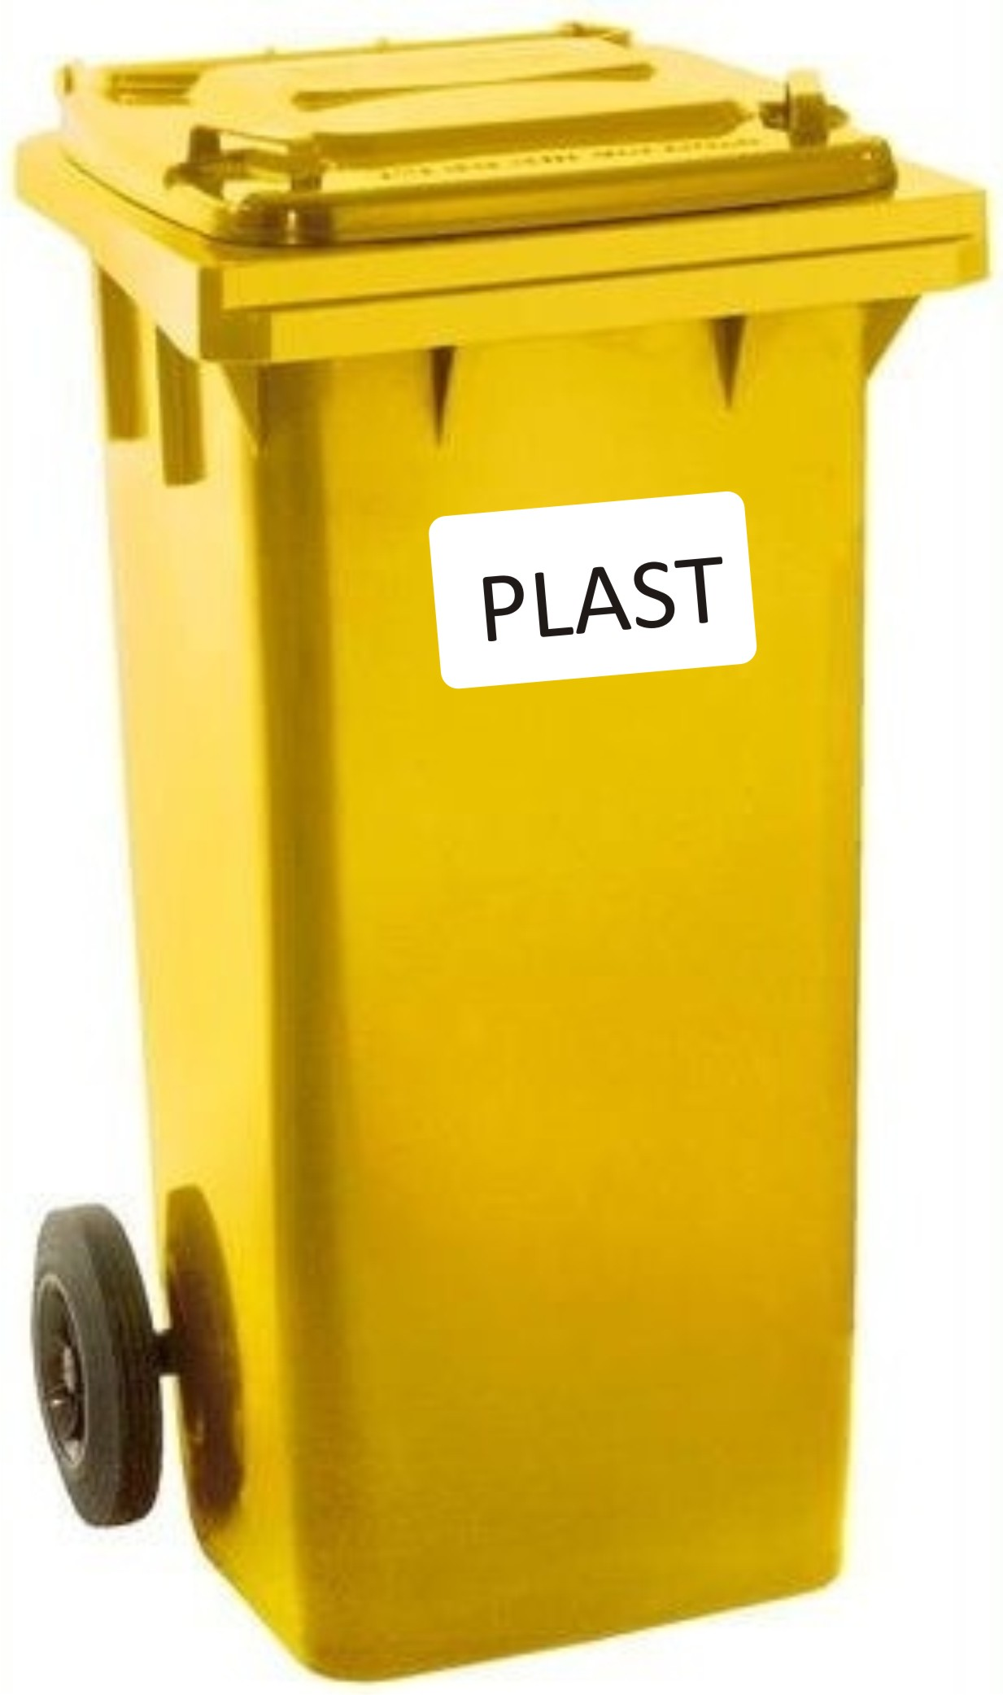

Výhody pro Vás:
- nádoby jsou poskytovány ZDARMA
- neplatíte za odvoz (je zahrnut již v zákonném poplatku za komunální odpad)
- s nejčastěji tříděnými komoditami nemusíte chodit ke kontejnerovému hnízdu

V případě zapojení do projektu budete prostřednictvím informačních vývěsek v Týnečku a prostřednictvím Radničních listů informováni o termínu vyzvednutí nádob na plasty a papír.

Děkujeme Vám,
že při zapojení do pilotního projektu, umožníte další zlepšení systému odpadového hospodářství v Olomouci. I díky Vám Olomouc dlouhodobě patří mezi nejlepší města v rámci České republiky v oblasti nakládání s odpady. Tuto skutečnost v loňském roce potvrdily dvě soutěže neziskového sektoru, ve kterých se Olomouc umístila na prvním místě.

Bližší informace:
Technické služby města Olomouce, a.s.
Ing. Radim Plachý | 585 205 904 | plachy@tsmo.cz

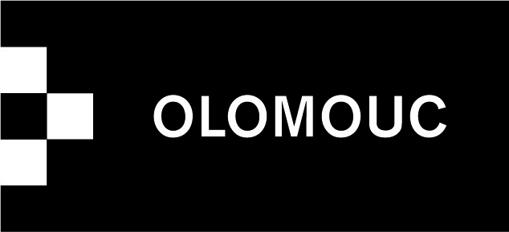
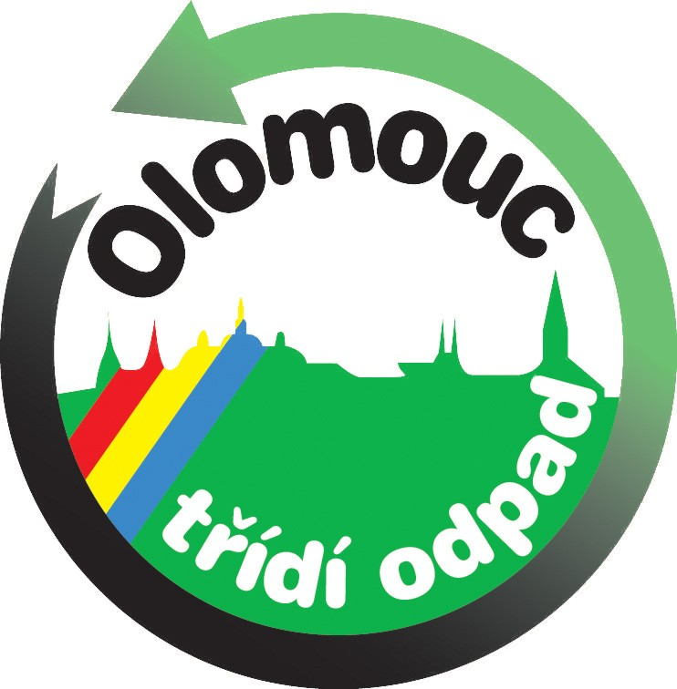

Informace o třídění
PAPÍR
Do modré nádoby na papír patří:
Starý papír, noviny, časopisy, knihy, papírové obaly, sešity, katalogy, krabice.

Do modré nádoby na papír nepatří:
Obaly od másla, alobal, asfaltová lepenka, hygienické potřeby, voskovaný, mastný nebo kopírovací papír, sáčky od polévek.

Výroba papíru
Výrobu papíru znali už 3 tisíce let před n. l. v Číně. Vstupní surovinou je chemická buničina, dřevo, bavlněné hadry či konopí, ze kterých se mletím získávají celulózová vlákna. Ta se po očištění namáčejí, nabírají na síto a po odtečení vody suší a lisují.

Recyklace
Je založena na principu výroby papíru. Recyklovaný papír může obsahovat až 50 procent vytříděného papíru. Vznikají tak třeba obaly na vajíčka nebo toaletní papír.

Upozornění
Odhození něčeho nepatřičného do tříděného kontejneru může způsobit znečištění odpadu. To může zkomplikovat nebo dokonce znemožnit další využití.

PLAST
Do žluté nádoby na plasty patří
PET láhve, plastové obaly potravin, čisté plastové obaly od šampónu, aviváže, sáčky, tašky, plastové hračky, polystyren.

Do žluté nádoby na plasty naopak nepatří
Linoleum, bakelit, hygienické potřeby, nárazníky, znečištěné obaly od olejů, plastové stoličky, sáně, boby, kbelíky.

Výroba plastu
Vstupní surovinou pro výrobu plastů je hlavně ropa. Ostatní suroviny se vyrábí synteticky v chemickém průmyslu.

Recyklace
Plasty se po roztřídění podle druhu a barvy drtí na drobné kousky, které se pak přidávají do směsi na výrobu nového plastu. Například pěnový polystyren se zpracovává do izolačních tvárnic a dalších tepelných izolací. Z druhově neroztříděných směsných plastů se vyrábí ploty, zatravňovací dlažba, protihlukové zábrany. Z vytříděných PET lahví se vyrábějí technická či textilní vlákna a z nich pak koberce, oděvy či nové láhve. Plastové sáčky, fólie nebo tašky slouží k výrobě nových fólií.

Upozornění
PET lahve a další duté obaly (od kosmetiky, aviváže, kečupu, apod.), které třídíte, prosíme, sešlápněte. Do nádoby se jich tak vejde víc. Víčka a etikety není třeba odstraňovat.

